|  |  |  |
| --- | --- | --- |
| jata negara1  **BAHAGIAN PENDIDIKAN TEKNIK DAN VOKASIONAL**  **KEMENTERIAN PENDIDIKAN MALAYSIA**  **ARAS 5 & 6, BLOK E14, KOMPLEKS E,**  **PUSAT PENTADBIRAN KERAJAAN PERSEKUTUAN**  **KERTAS PENERANGAN**  ***(INFORMATION SHEET)*** | | |
| **KOD DAN NAMA PROGRAM** | IT-010-3:2016 APPLICATION DEVELOPMENT | |
| **TAHAP DAN SEMESTER** | 3 (SEMESTER 1) | |
| **KOD DAN TAJUK KURSUS** | KPD 1013 INTRODUCTION TO APPLICATION SYSTEM DEVELOPMENT | |
| **NO.DAN TAJUK KOMPETENSI** | K3 STRUCTURE THE SYSTEM REQUIREMENT | |
| **NO. KOD KSKV** | KPD1013 / P(11/17) | Muka Surat : 1 Drp : 4 |
| **NO. KOD NOSS** | IT-010-3:2016-C01 / P(11/17)  IT-010-3:2016-C02 / P(11/17) |

**TAJUK/***TITLE***:**

KEPERLUAN KEJURUTERAAN BAGI SPESIFIKASI

**TUJUAN/***PURPOSE* **:**

Kertas penerangan ini adalah bertujuan menerangkan mengenai :

1. Keperluan Kejuruteraan bagi Spesifikasi

**PENERANGAN/***INFORMATION* **:**

**3.1.3 Takrifan dan Spesifikasi Keperluan (*Requirement Specification*)**

1. Takrifan Keperluan adalah keterangan berorientasikan pelanggan mengenai fungsi sistem dan desakan terhadap operasi sistem.
2. Spesifikasi Keperluan adalah keterangan yang tepat dan terperinci mengenai fungsi dan desakan sistem.
3. Ia bertujuan sebagai alat komunikasi dan dasar kontrak di antara pembangun sistem dan pelanggan.
4. Spesifikasi Keperluan diwakilkan oleh Model Sistem yang dibina dalam proses Analisis Keperluan.
5. Spesifikasi ini jika ditulis dalam bahasa biasa akan menimbulkan beberapa masalah iaitu:
6. Kefahaman penulis dan pembaca
7. Pelbagai maksud untuk berbagai-bagai perkataan
8. Struktur bahasa
9. Alternatif lain penulisan spesifikasi yang boleh digunakan antaranya ialah:
10. Bahasa biasa berstruktur
11. Bahasa berperihalan reka bentuk
12. Bahasa spesifikasi keperluan
13. Notasi grafik
14. Spesifikasi Matematik
15. Borang yang menyokong bahasa biasa berstruktur mempunyai spesifikasi tersendiri. Antara ciri spesifikasi ini ialah:
16. Takrifan fungsi atau entiti
17. Keterangan mengenai input dan dari mana ia datang
18. Keterangan mengenai output dan ke mana ia pergi
19. Petunjuk kepada entiti-entiti lain yang diperlukan
20. Prasyarat dan pascasyarat
21. Kesan sampingan
22. Contoh Spesifikasi Keperluan berdasarkan borang

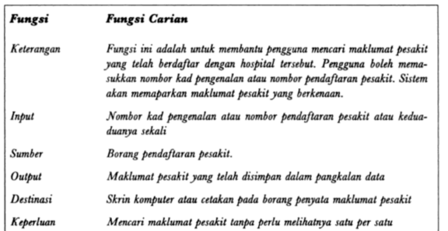

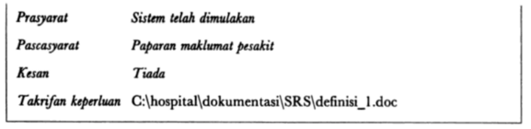

1. Spesifikasi Antara Muka
2. Hampir semua sistem beroperasi dalam persekitaran yang memerlukan antara muka dengan sistem-sistem lain.
3. Tiga jenis antara muka yang perlu ditakrifkan di dalam spesifikasi keperluan ialah:
4. Antara muka Prosedur – beberapa servis diperlukan dari sub-sistem
5. Antara muka Data – Aliran data antara sub-sistem
6. Antara muka Perwakilan – Perwakilan data yang khusus mungkin perlu digunakan
7. Pengesanan Keperluan
8. Pengesanan keperluan adalah suatu ciri spesifikasi keperluan yang menunjukkan keupayaan untuk mengesan keperluan-keperluan yang saling berhubung kait.
9. Alatan CASE menyediakan kemudahan ini dan teknik pengesanan yang biasa digunakan ialah:
10. Memberi nombor yang unik untuk setiap keperluan
11. Membina rujuk-silang pada setiap keperluan menggunakan nombor unik
12. Membina matriks rujuk-silang untuk keseluruhan dokumen keperluan.

**RUJUKAN**/*REFERENCE :*

<http://www.tutorialspoint.com/software_engineering/software_project_management.htm>

Carlos Coronel and Steven Morris (2014) Database Systems: Design, Implementation, & Management, New York <http://www.radford.edu/~cshing/340/lectures/Rob&Coronel/>

Mewujudkan Sistem Aplikasi : Kepentingan Keperluan Pengguna (User Requirements)

<http://www.ukm.my/wadahict/mewujudkan-sistem-aplikasi-kepentingan-keperluan-pengguna-user-requirements/>

Job functions [https://www.reference.com/business-finance/**job**-**function**-mean-d242a5f76f1c6623](https://www.reference.com/business-finance/job-function-mean-d242a5f76f1c6623)

Module <https://www.webopedia.com/TERM/M/module.html>